
ЕВРОПЕЙСКИ ГРАДОВЕ В ЦЕНТРАЛНА ЕВРОПА
априлска ваканция 2016

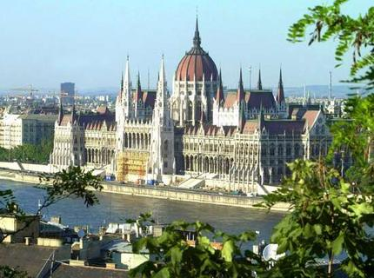 | 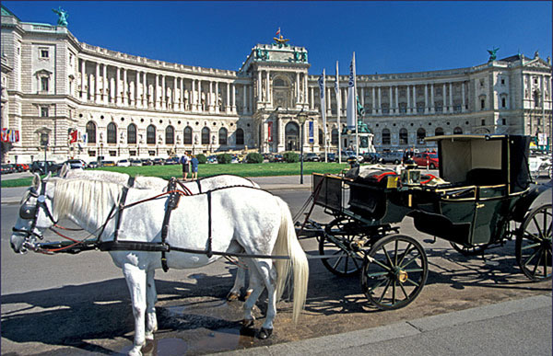 | 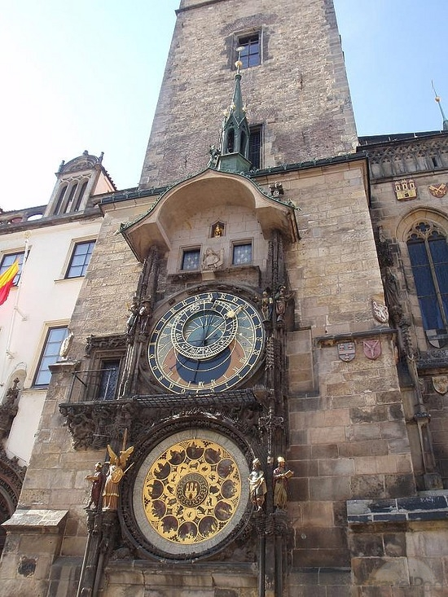
По маршрут: СОФИЯ – БУДАПЕЩА - ПРАГА – ВИЕНА - СОФИЯ

6 дни / 5 нощувки / 5 закуски

ПРЕДЛОЖЕНИЕ ЗА АПРИЛСКАТА ВАКАНЦИЯ

Програма без нощен преход

Дата: от 03 април до 08 април 2016 г.

1 ден: София – Будапеща
Отпътуване в 07.30 ч. от София от пл. „Ал. Невски”. Пристигане в унгарската столица вечерта. Настаняване в хотел. Нощувка.
2 ден: Будапеща - Прага
Закуска. Панорамна и пешеходна разходка на Будапеща - Площадът на героите, булевард Андраши, Oперата, сградата на Парламента, Рибарският бастион, Катедралата Матияш, Кралският дворец, хълмът Гелерт, крабрежният булевард Дунакорзу, Катедралата Св.Стефан. Свободно време за разходка по известните булеварди Ракоци и Ваци. Отпътуване за Прага. Пристигане вечерта. Настаняване в хотел. Нощувка.
3 ден: Прага
Закуска. Начало на туристическа програма с местен екскурзовод на бълг. език: Старе место със Староместки намести – сърцето на стария град (UNESCO), сградата на Кметството с внушителната кула и астрономическия часовник Орлой, като на всеки час от два прозореца дефилират в процесия Христос с апостолите, Смъртта, Турчинът, Скъперникът и Суетата, а накрая на шествието преминава петел, улица Селетна, Карлов мост (XIV в.) – един от символите на Прага, свързващ историческите квартали Старе место и Мала страна с Малострански намести, Старият Кралски Дворец, Катедралата Свети Вит с кулата и параклиса, посветен на Свети Вацлав – светеца - патрон на Прага, Златната уличка – „Магическият град”. Свободно време. По желание разходка с корабче по река Вълтава. Свободно време. Нощувка.

4 ден: Прага - Виена
Закуска. Отпътуване за Виена. Пристигане в австрийската столица следобeд. Свободно време, за да усетите красотата и неповторимостта на града по търговската улица Марияхилферщрасе, да посетите Виенска сладкарница, да опитате прочутото виенско кафе и виенски щрудел, да отидете до Пратера, за да се повозите на най - старото Виенско колело. Настаняване в хотел. Нощувка.
5 ден: Виена
Закуска. Панорамна автобусна и пешеходна обиколка на града, включваща Хофбурга, историческия център (UNESCO) с катедралата Свети Стефан, колоната на чумата, паметника на Мария Терезия. По желание организирано посещение с екскурзовод на български език на двореца Шьонбрун – лятната императорска резиденция с местен лицензиран екскурзовод на български език – необходимо е предварително да заявите Вашето желание при записването на екскурзията – 7.00 EUR при мин.20 тур. Свободно време. Нощувка.
6 ден: Виена - София
Закуска. Отпътуване за България. Пристигане в София около 23.00 ч.

ЦЕНА: 620 лв.

Пакетната цена включва: транспорт с автобус 3***, 5 нощувки със закуски в хотели 3***, туристическа програма, местен екскурзовод на български език за обиколката на Виена и Прага, водач от туристическата агенция, медицинска застраховка с покритие 10 000 EUR на ЗД ЕВРОИНС.
Пакетната цена не включва: входни билети за посещение на туристическите обекти и на допълнителните мероприятия.

Информация за музейните такси:
- Будапеща - Рибарските кули – 700 HUF, пенсионери – 350 HUF, ученици и студенти – 350 HUF, деца под 6 год. – безплатно. (задължително се заплаща във форинти), църквата Св. Матияш – 1200 HUF или 4 EUR – има в близост бюро за обмяна на валута, Музей на марципаните – 2 EUR (може да се плати директно в евро). Парична единица на Унгария: 1000 HUF (Ft) = 7.32 лв.
- Виена - Пратера – Старото Виенско колело – 8.50 EUR, другите атракции – от 5 - 10.00 EUR, Виенската Опера – 6.50 EUR; за младежи до 25 г. – 3.50 EUR, за пенсионери – 5.50 EUR, за групи над 20 тур. – 5.50 EUR, Хофбург (императорските апартаменти и стаите-музеи на Сиси или Сребърната Императорска колекция) - посещение гид – 12.40 EUR, за деца от 6-18 г. – 6.90 EUR, посещение с аудио гид - 9.90 EUR, за деца от 6-18 г. – 5.90 EUR, Дворецът Шьонбрун – 8.50 EUR EUR, за деца от 6-18 г. – 4.25 EUR, градините – безплатно, доплащане по желание на екскурзоводска беседа на български език – 7.00 при мин. 20 туристи.
- Прага - Национален музей – 110 CZK, , за деца от 6-15 г. и пенсионери над 60 год.– 75 CZK, Национална галерия – 200 CZK, за деца от 6-15 г. – 100 CZK, Районът на Храдчани: Пражки замък – 250 CZK, за деца от 6-15 г. – 125 CZK, включва и посещение на Стария Кралски дворец, базиликата Св. Георги и Златната уличка, Галерията на замъка – 150 CZK, за деца от 6-15 г. – 90 CZK, Страхов библиотеката – 100 CZK, за деца от 6-15 г. – 50 CZK, доплащане за фотоапарат – 60 CZK, за камера – 120 CZK, Лорета – 150 CZK, за деца от 6-15 г. – 110 CZK, за пенсионери над 70 год. – 130 CZK, Круиз по р. Вълтава (продълж. 2 часа), включващ обяд/вечеря без напитки – ~ 22 EUR.
Доплащане за:
- единична стая общо за целия престой – 170 лв.
Намаление за:
- дете до 12 год. с двама възрастни в стая – 80 лв.
Минимален брой туристи за осъществяване на екскурзията: 40 туристи.
Срок за уведомление при недостигнат минимален брой туристи: 7 дни преди началната дата.
Необходими документи: ксерокопие на лична карта или валиден задграничен паспорт, за туристи ненавършили 18 г. – нотариално заварена декларация - съгласие за пътуване в чужбина, заверена от двамата родители, няма визови, санитарни и медицински изисквания за посещаваните по маршрута страни.
Начин на плащане: депозит – 30 % от пакетната цена, доплащане – до 20 дни преди отпътуване.
Застраховка „Отмяна от пътуване“: предоставяме възможност за сключване на допълнителна застраховка “Отмяна на пътуване” по чл. 80, ал. 1, т.14 от Закона за туризма, покриваща разходите за анулиране на пътуването, за съкращаване и прекъсване на пътуването, поради здравословни причини на пътуващия, негови близки, неотложно явяване на дело, съкращаване от работа и др. Стойността на застраховката се изчислява на база крайна дължима сума по договора, като има значение и възрастта на Потребителя. В зависимост от възрастта на туриста стойността на застраховката е между 3% и 8% върху крайната дължима сума по договора за организирано пътуване.
Туроператор “ТА Мондел Травел” е застрахована по смисъла на чл. 97, ал.1 от Закона за туризма в застрахователна компания АЛИАНЦ БЪЛГАРИЯ със застрахователна полица № 13160153000000034/ 30.07.2016 г.

